23 сентября учащиеся МБОУ ООШ № 79 приняли участие в экскурсии «Александр Невский».
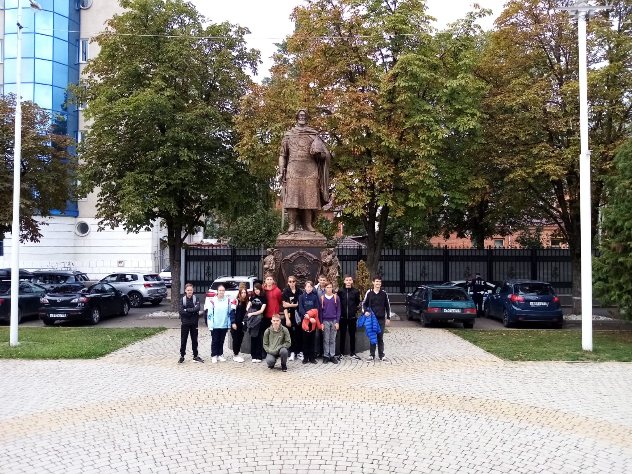

30 сентября учащиеся МБОУ ООШ № 79 приняли участие в автобусной экскурсии «Екатеринодар-град казачий».

